Приложение 6

Строим дом
Текст | Действия с пальчиками
Молотком стучу, стучу, | 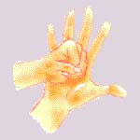  Постукивать кулачком одной руки по расправленной ладошке другой руки
Сто гвоздей заколочу. | То же самое, только поменять руки
Буду строить дом, дом, | 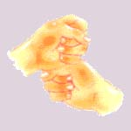  Ставить поочередно кулачок на кулачок
Будем жить в нем, в нем. | Соединить кончики всех пальцев обеих рук, изображая крышу (руки над головой)

